Тема: Что значит жить по правилам

**Цель:** формирование представления о разнообразии социальных норм, определяющих отношения между людьми в обществе.

**Планируемые результаты:**

**Предметные:** научатся называть различные виды правил, приводить примеры индивидуальных и групповых привычек, объяснять, зачем в обществе приняты различные правила этикета

**Метапредметные:**

***Познавательные:*** выявляют особенности и признаки объектов, приводят примеры в качестве доказательства выдвигаемых положений.

***Коммуникативные:*** взаимодействуют в ходе групповой работы, ведут диалог, участвуют в дискуссии, принимают другое мнение и позицию, допускают существование различных точек зрения.

***Регулятивные:*** прогнозируют результаты уровня усвоения изучаемого материала, принимают и сохраняют учебную задачу.

**Личностные:** сохраняют мотивацию к учебной деятельности, проявляют интерес к новому учебному материалу, выражают положительное отношение к процессу познания, адекватно понимают причины успешности/неуспешности учебной деятельности.

**Основные понятия:** ПравилоСоциальные нормыПривычкаОбычайРитуалОбрядЦеремонияЭтикетМанеры

**План:**

1. Что такое социальные нормы

2. Привычка, ритуал, обряд

3. Правила этикета и хорошие манеры

ХОД УРОКА

1. **Оргмомент**
2. **Мотивация** . Разгадывание ребуса

2.Определение темы и целей урока

Так какая будет тема урока? Что мы должны изучить?

- что такое правила (понятие)

-какие бывают правила (виды)

- особенности различных правил поведения

1. **Актуализация**

- какие правила общения вам известны

***Правило***-Это закон, постановление или указание, основанное для действия в данных случаях при известных обстоятельствах.

***1.По направленности:*** *(предписывающие, запрещающие)*

*Устанавливают какое поведение желательно или обязательно, какое поведение недопустимо.*

*дорожные знаки.*

***2. По степени обязательности:*** *(нормы- правила, нормы- ожидания)*

*Устанавливают, какое поведение обязательно для данной группы людей.*

*Устанавливают, какое поведение допустимо, хотя и нежелательно*

*при встрече со старшим по званию военные отдают честь.*

*опоздание на встречу.*

***3.По форме:*** *(формальные, неформальные)*

*Четко зафиксированы в письменной форме. Обеспечиваются обычаями и привычкой*

*закон или предписание. этикет.*

|  |  |  |  |
| --- | --- | --- | --- |
| Виды правил | Что устанавливают | | |
|  | Поведение желательно | Поведение обязательно | Поведение недопустимо |
| ***По направленности:***  1.предписывающие,  запрещающие | ***Уступить***  ***место в***  ***транспорте*** | ***Заплатить за проезд*** | ***Курить в салоне автобуса*** |
| ***По степени обязательства***  1.Нормы-правила  2. Нормы ожидания | ***Приветствовать всех учителей.*** | ***Посещать уроки*** | ***Прогуливать уроки*** |
| ***Учиться на «4» и «5»*** | ***Выполнять правила поведения по уставу школы*** | ***Часто опаздывать на уроки*** |
| ***По форме***   1. Формальные (правила в письменной форме 2. Неформальные | - | ***Школьная форма*** | ***Нарушать***  ***правила*** |
| ***Поздравлять учащихся с днем рождения*** | ***Участие в делах класса*** | ***Агрессивное поведение*** |

***Физиминутка. Составить из набора букв слова, связанные с темой урока, разложенные в разных частях классной комнаты. У каждой группы буквы своего цвета( по жетончику на парте).***

***А теперь наклейте полученное слово на лист и закрепите на доске магнитами.***

***Сейчас каждая группа должна найти в словарике определение своего слова в тетради, записать на маршрутном листе под необходимым изображением. После вырассказываете, что у вас получилось своим одноклассникам.***

***Привычка- сложившийся способ поведения(стереотип) в определенных ситуациях.***

* ***Русская пословица: «Посеешь привычку- пожнешь характер».***

***Обычай - традиционно установившийся порядок поведения***  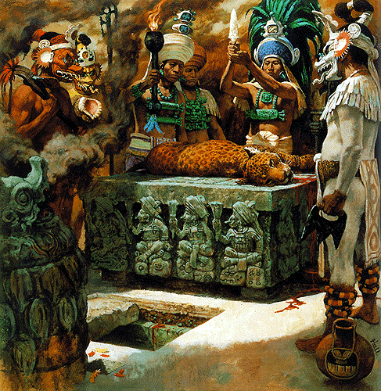

***Обычай ритуал обряд***



* Привычка – стереотип поведения
* Обычаи – правила или образцы действий, одобряемые обществом
* Ритуал – обычай, совершаемый специальными людьми в строгой последовательности
* Обряд – совокупность действий, установленных обычаем или ритуалом
* Церемония – торжественный обряд, порядок совершения чего-либо

***церемония***

***Этикет - принятая в определенных кругах общества система правил поведения, установленный порядок поведения где –либо***

***Манеры - внешние формы поведения человека, получающие положительную или отрицательную оценку окружающих***

Выводы:

1.Правила регулируют отношения между людьми.

2.Служат эталонами, образцами поведения

***Социальные нормы- Это стандарты деятельности и правила поведения, выполнение которых ожидается от члена группы или общества и поддерживается с помощью санкций***

2.Санкция-

____________Санкции _________________

Носят

наказательный характер_ __пощрительный характер

штраф, выговор, обыск аплодисменты, награждение, премия

IV Домашнее задание &5 стр.64, 66-67, пересказ

***Практическое задание***. ***Составьте аналогичную таблицу***

* ***По направленности (предписывающие, запрещающие) на примере « Правила поведения за столом».***
* ***По обязательности ( нормы- правила, нормы- ожидания) на примере «Правила поведения в оздоровительном лагере)***
* ***По форме (формальные, неформальные)***

***на примере «Правила поведения в библиотеке».***

Тест

1.Наказание за нарушение установленных правил:

А. мораль Б. санкции

В. конституция Г. Действие

2. Внешние формы поведения, получившие оценку окружающих:

А. этикет Б. правила

В. манеры Г. обычаи

3. Какой вариант определения этикета вы считаете верным?

1.Этикет – чётко зафиксированное в письменной форме правило;

2.Этикет – привила, обеспечиваемые обычаями и привычками.

А. верно только 1 Б. верно только 2

В. оба верны Г. оба неверны

Тест

1.Наказание за нарушение установленных правил:

А. мораль Б. санкции

В. конституция Г. Действие

2. Внешние формы поведения, получившие оценку окружающих:

А. этикет Б. правила

В. манеры Г. обычаи

3. Какой вариант определения этикета вы считаете верным?

1.Этикет – чётко зафиксированное в письменной форме правило;

2.Этикет – привила, обеспечиваемые обычаями и привычками.

А. верно только 1 Б. верно только 2

В. оба верны Г. оба неверны

Тест

1.Наказание за нарушение установленных правил:

А. мораль Б. санкции

В. конституция Г. Действие

2. Внешние формы поведения, получившие оценку окружающих:

А. этикет Б. правила

В. манеры Г. обычаи

3. Какой вариант определения этикета вы считаете верным?

1.Этикет – чётко зафиксированное в письменной форме правило;

2.Этикет – привила, обеспечиваемые обычаями и привычками.

А. верно только 1 Б. верно только 2

В. оба верны Г. оба неверны